09.04.2015 года в ЦСО по адресу: Шипиловская ул., д.48, корп.1 в торжественной обстановке ветеранам были вручены юбилейные медали «70 лет Победы в Великой Отечественной войне 1941-1945гг.»
13.04.2015
09.04.2015 года в ЦСО по адресу: Шипиловская ул., д.48, корп.1 в торжественной обстановке ветеранам были вручены юбилейные медали «70 лет Победы в Великой Отечественной войне 1941-1945гг.». Ветеранов поздравили: глава управы Хромова Елена Станиславовна, глава муниципального образования Золкина Ирина Вячеславовна.
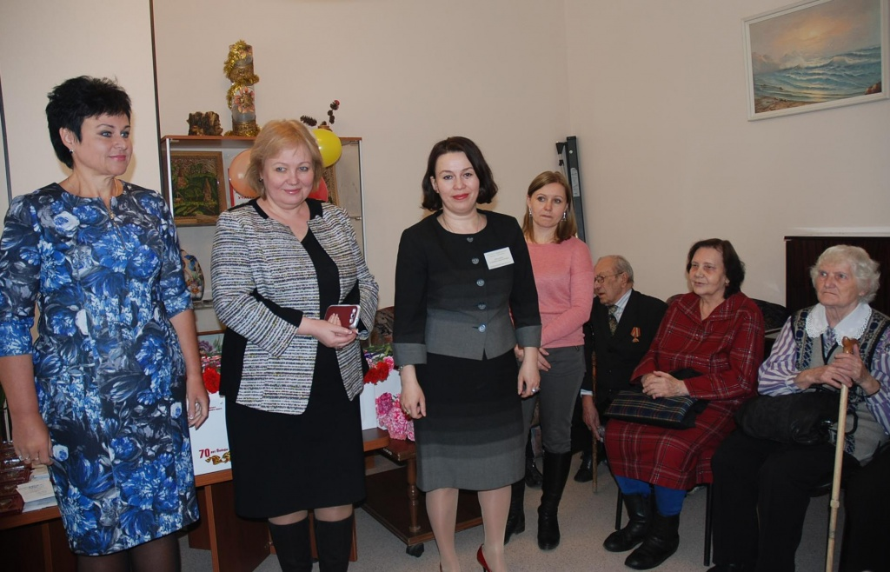

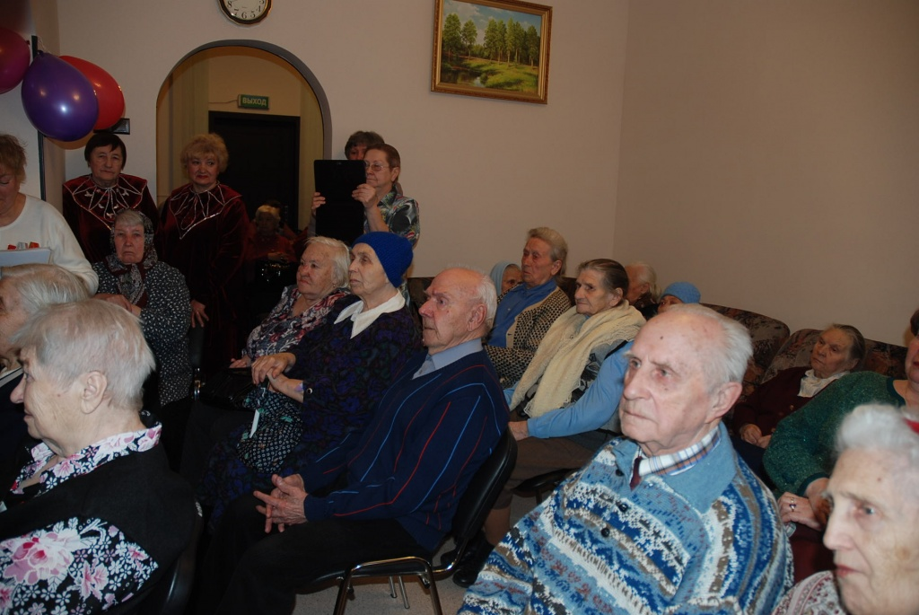

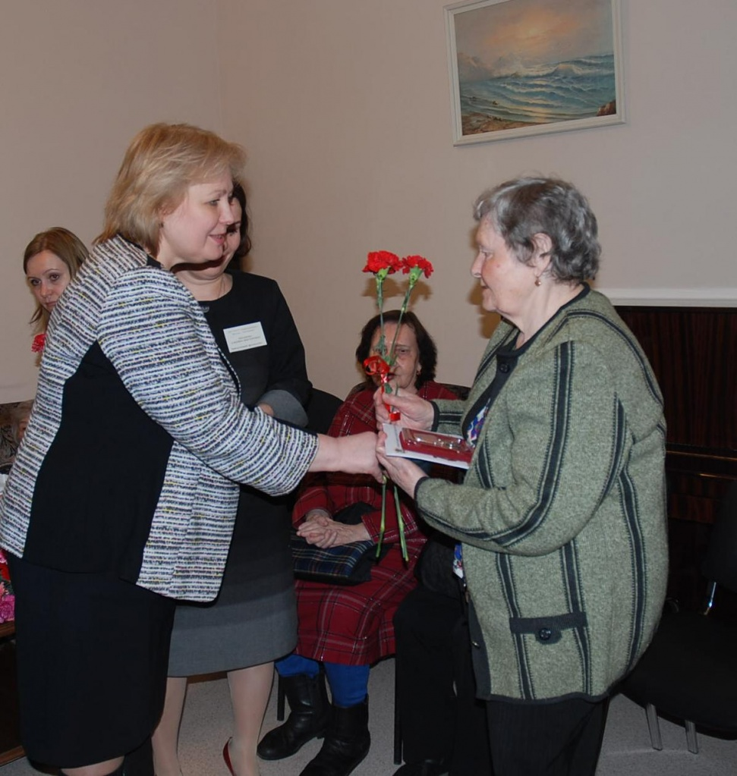

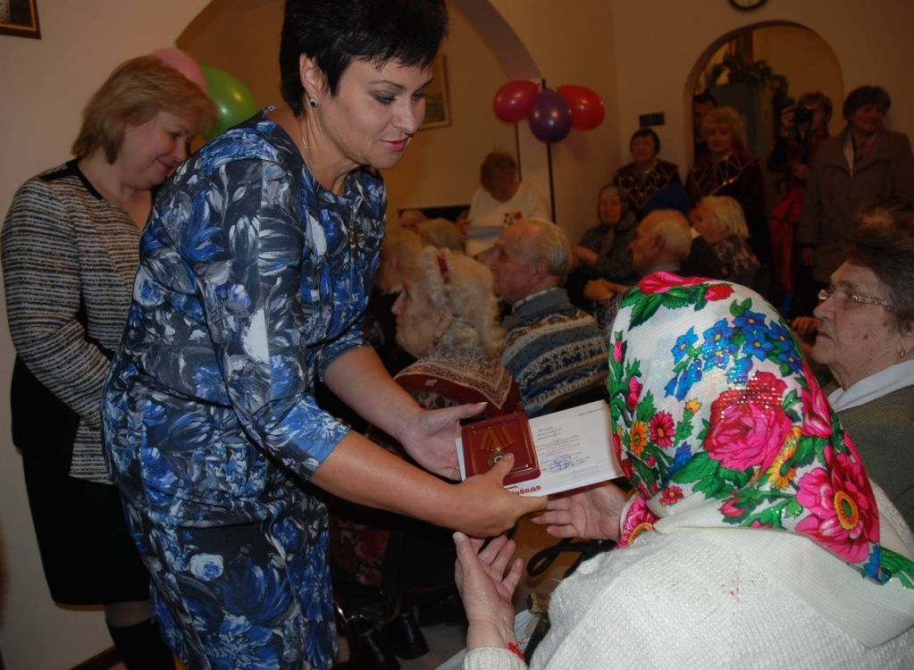

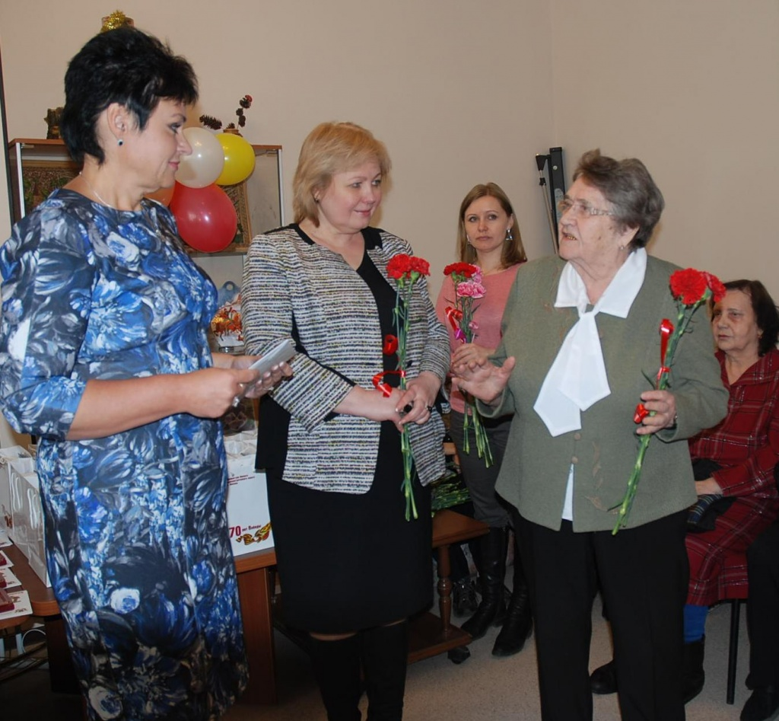

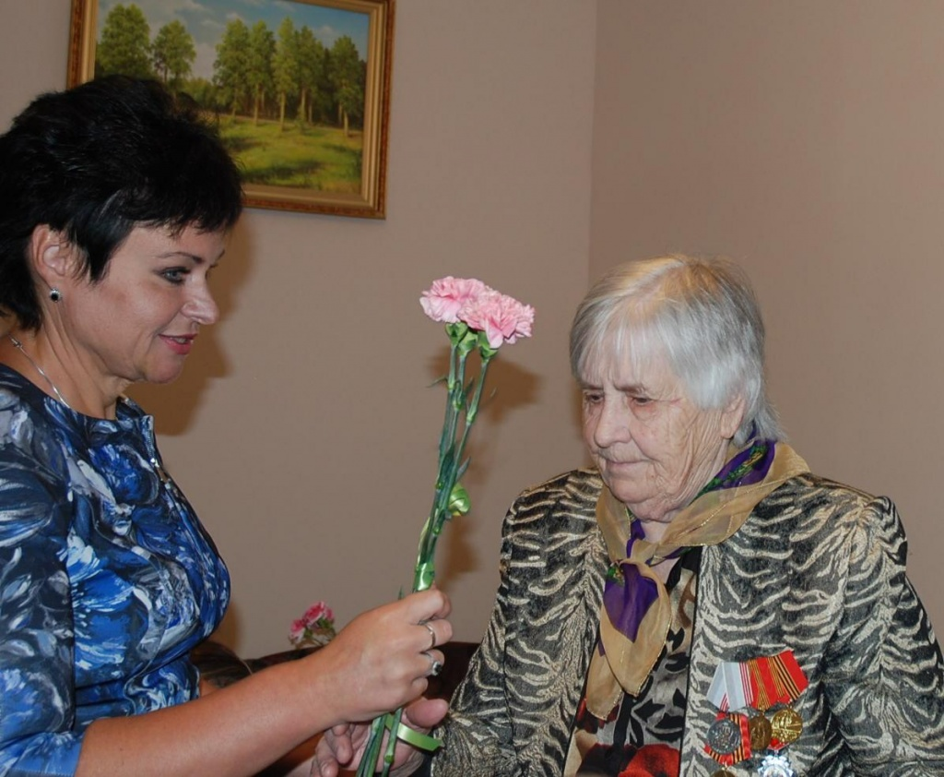

Адрес страницы: http://zyablikovo.mos.ru/presscenter/news/detail/1738691.html
Управа района Зябликово города Москвы

